ZW32-12型户外柱上高压真空断路器
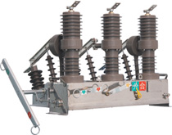1. 概述
ZW32-12系列户外交流高压真空断路器(以下简称“断路器”)系三相交流50Hz户外高压开关设备，主要用于农网和城网的10kV户外配电系统，作为分、合负荷电流、过载电流及短路电流之用；也可用于其它类似场所。ZW32-12系列户外交流高压真空断路器符合国家GB 1984《交流高压断路器》和国际电工委员会IEC 60056《高压交流断路器》等标准。
2. 型号及含义
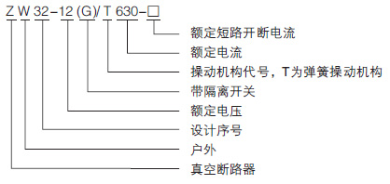
3. 使用条件
3.1 正常使用条件
a) 周围空气温度: -40℃～+40℃；
b) 海拔高度: 不超过2000m;
c) 周围空气可以受到尘埃、烟、腐蚀性气体、蒸汽或盐雾的污染；
d) 风速不超过34m/s(相当于圆柱表面上的700Pa)；
e) 来自开关设备和控制设备处部的振动或地动是可以忽略的；
f) 污秽等级:Ⅲ级。
3.2 特殊使用条件
断路器可以在不同于以上规定的正常使用条件下使用，这时用户的要求应和制造厂家进行协商，
并取得一致的意见。
3.3 如超出上述正常使用条件，由用户与制造厂协商。
4. 技术参数
4.1 断路器主要技术参数
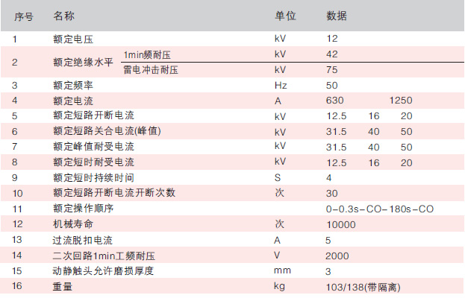
4.2 断路器装配调整参数
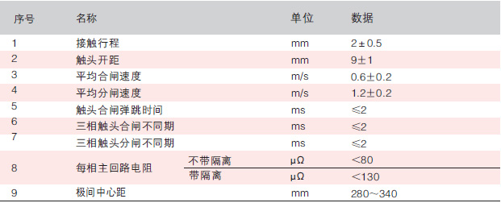
4.3 CTB弹簧操动机构主要技术参数
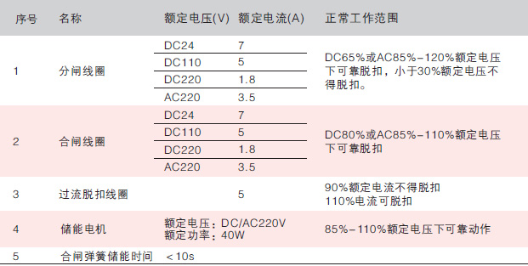
4.4 带隔离开关的ZW32户外真空断路器，除满足表1、表2的要求外，隔离开关部分还应满足表4的要求
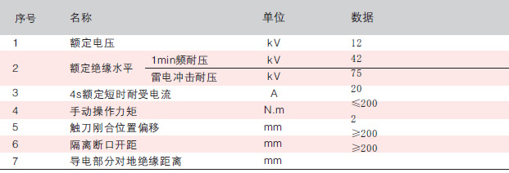
5. 断路器结构特点
5.1 断路器采用三相支柱式结构，具有开断性能稳定可靠、无燃烧和爆炸危险、免维修、体积小、重量轻和使用寿命长等特点。
5.2 断路器采用全封闭结构，密封性能好，有助于提高防潮、防凝露性能，特别适用于严寒或潮湿地区使用。
5.3 三相支柱及电流互感器采用进口户外环氧树脂固体绝缘，或采用户内环氧树脂外包有机硅橡胶固体绝缘；具有耐高低温、耐紫外线、耐老化等特点。
5.4 操动机构采用小型化弹簧操动机构，储能电机功率小，分合闸能耗低；机构传动采用直动传输方式，零部件数量少，可靠性高。操动机构置于密封的机构箱内，解决了操动机构锈蚀的问题，提高了机构的可靠性。
5.5 断路器的分、合闸操作可采用手动或电动操作及远方遥控操作。可与智能控制器配套实现配电自动化，也可以与重合控制器配合组成自动重合器、分段器。
5.6 断路器可以装设二相或三相电流互感器，供过电流或短路保护用，也可以给智能控制器提供电流采集信号；根据用户要求可加装计量用电流互感器。
5.7 断路器可外带三相联动的隔离开关，在隔离开关分闸状态下有明显可见断口，并具备与断路器本体之间的防误联锁装置。断路器处在合闸位置时，隔离开关不能进行分、合闸操作；只有隔离刀完全合闸或完全分闸时才可操作断路器。可连装避雷器支柱绝缘子，维护方便。
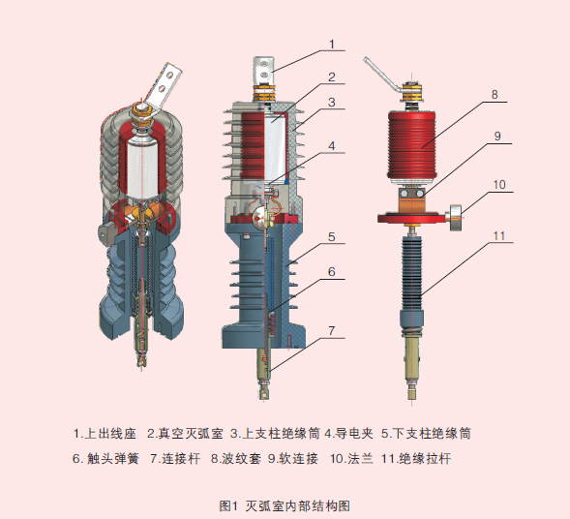
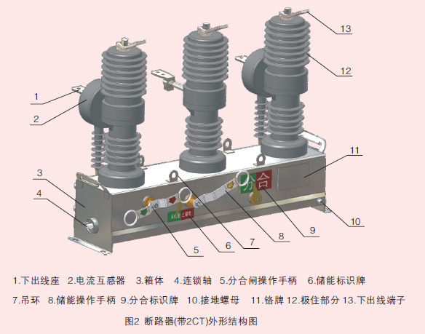
6. 动作原理
6.1 手动机构动作原理
合闸操作：先拉动储能手柄进行储能，所施操作力矩由小变大，当合闸弹簧过中瞬时，合闸弹簧释放能量，促使储能系统逆时针旋转并带动拐臂转动，带动传动轴使断路器合闸，同时分闸拐臂扣住分闸半轴，使断路器处于合闸状态；机构在合闸状态下，凸轮与转动轴套脱离，机构不能再次合闸。
分闸操作：断路器合闸后，拉动分闸手柄或当线路电流超过防涌流装置的设定值时过流线圈被驱动，均使分闸半轴转动，分闸拐臂解扣，传动杆在分闸弹簧的带动下使断路器分闸。
6.2 电动机构动作原理
储能操作：拉动储能手柄，或储能电机转动，在传动齿轮的带动下使凸轮转动，合闸弹簧被逐渐拉长，当弹簧过中后，凸轮由定位件保持不再转动，断路器处于准备合闸状态；同时凸轮与传动轴脱离，使机构不能再次储能。
合闸操作：储能完毕后，拉动手动合闸手柄或给合闸线圈施加电压，使合闸半轴转动，合闸拐臂与合闸半轴解扣，合闸弹簧释放能量，带动传动轴使断路器合闸，同时分闸弹簧被储能。机构在合闸状态下，再进行储能操作，合闸弹簧再次被拉长，弹簧过中后，合闸半轴被联锁装置扣住，避免机构误合闸。在合闸已储能状态，机构处于重合闸状态，可实现“O-0.3S-CO”一次重合闸操作。
分闸操作：断路器合闸后，拉动分闸手柄或给分闸线圈施加电压或当线路电流超过防涌流装置的设定值时过流线圈被驱动，均使分闸半轴转动，分闸拐臂解扣，传动杆在分闸弹簧的带动下使断路器分闸。
注：操动机构过流线圈为短时工作制，不能长时间通流。
断路器的过流保护及机构控制电气原理图见图3。(注：以随断路器的二次接线原理图为主)
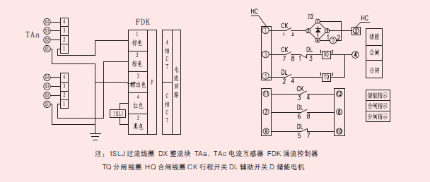
7. 断路器的外形及安装尺寸
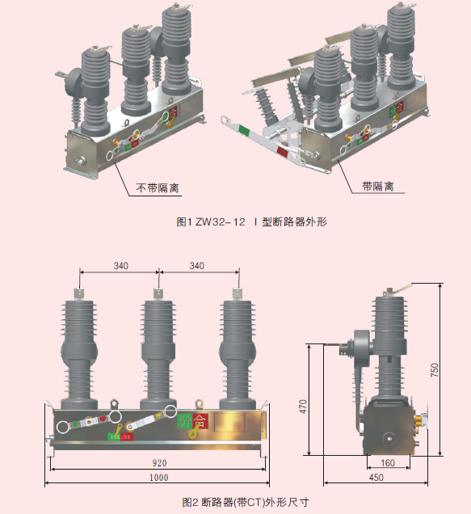
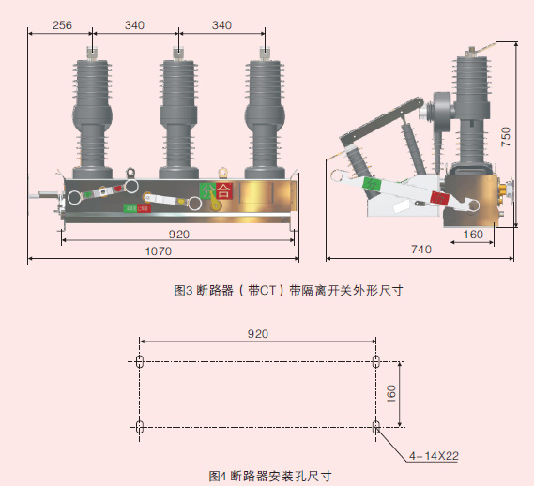
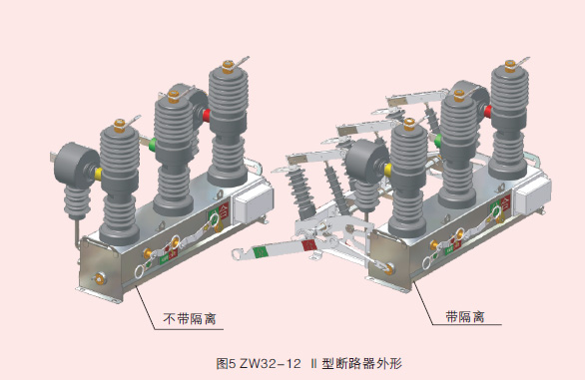
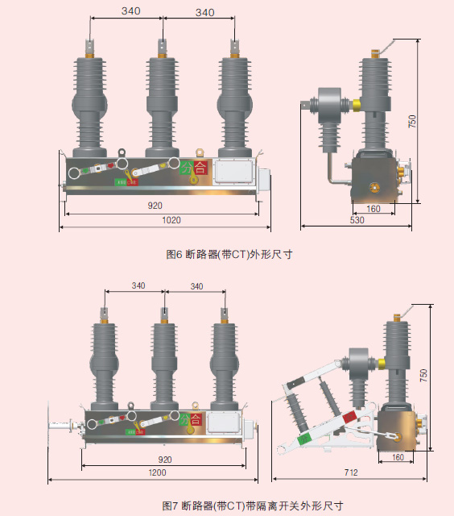
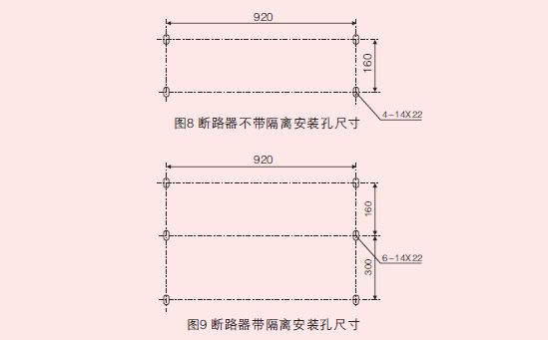
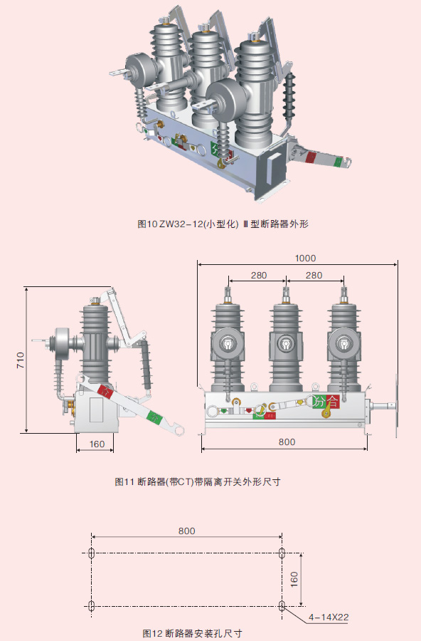
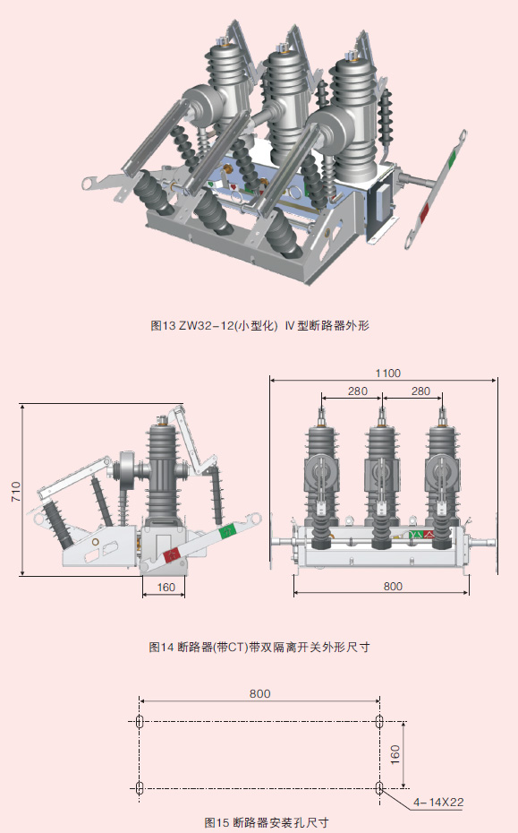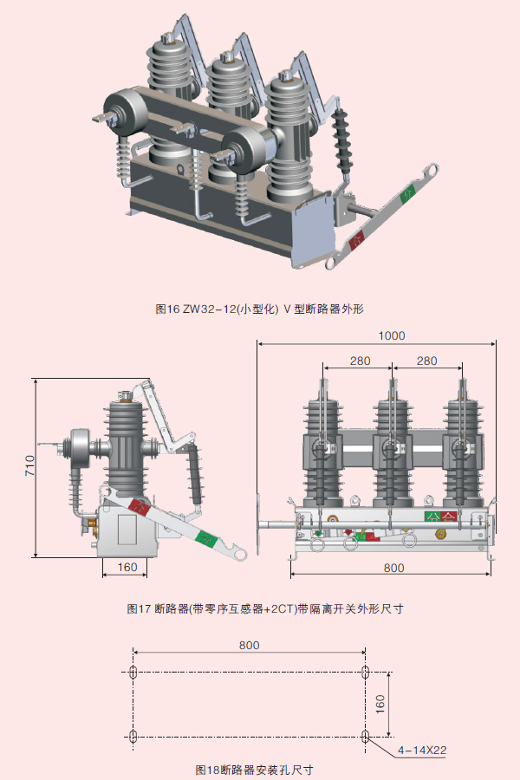
8. 安装、维护
8.1 操作人员应初步了解产品的性能及安装调整、维护知识，对运行中问题应予以记录，必要时通知制造厂家。
8.2 产品在安装前要进行外观检查。观察一下产品的绝缘套管是否有损伤，分合指示、储能指示是否有漏装现象，箱体是否有变形等。检查完毕后，产品要装在高4m以上的柱子上使用。带隔离开关的断路器安装时应认真检查隔离开关与断路器之间的机械联锁装置动作的准确性。
8.3 产品在投入运行前，就仔细核对各操作元件的额定电压、额定电流与实际情况是否相符。并用机构进行操作，以检查各种动作是否正确。
8.4 断路器的各项参数在出厂检验时就已经调整好，用户不必开机检查；按要求进行耐压试验后，即可安装。
8.5 断路器可以单杆架设，也可以双杆架设。断路器应平稳、牢固地安装在专用钢架上。安装示意图见图19。
8.6 产品定期进行小检，主要检查断路器的动作是否正常。带隔离开关的断路器，隔离开关每年检查2次，内容有检查隔离开关与断路器之间的机械联锁动作是否正常，并在活动部件注入一些润滑脂。
9. 运输、验收及贮存
9.1 运输
运输时必整台装入封闭的包装箱内加以固定。运输过程中不得翻转、倾斜，需采取防震措施。超吊断路器本体时，勾在箱体上的四个吊环，不得直接搬运环氧绝缘筒。超吊断路器带隔离开关时，重心偏于隔离开关侧，起吊时应缓慢进行。
9.2 验收
用户收到断路器后应进行如下验收工作:
1)检查包装是否损坏；
2)对照产品装箱单检查文件、附件是否齐全；
3)检查断路器铭牌上的技术参数、产品合格证是否符合订货要求。
9.3 贮存
本断路器应存放在干燥、通风、防潮、防震及防有害气体侵袭的室内，长期存放应定期检查环境是否符合要求。装箱、开箱和保管应在干燥的室内进行，对产品及各部件要进行核对是否完整和相符。
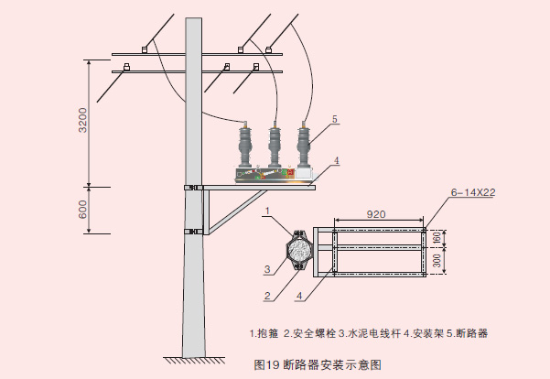
10. 常见故障及排除方法
常见故障及排除方法
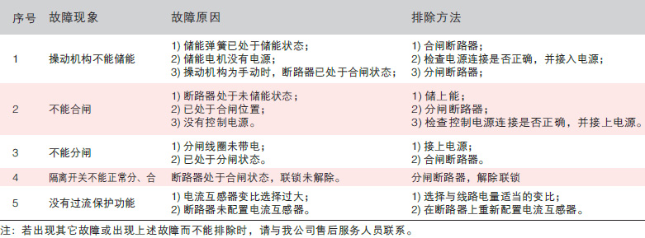
11. 随机文件及备品配件
11.1 产品合格证；
11.2 断路器使用说明书；
11.3 出厂检验报告；
11.4 装箱单；
11.5 二次配线图；
11.6 操动机构使用说明书；
11.7 随机备品配件。

